**《计算机图形学》实验课程大作业**

**-地球仪的绘制**

**基本要求**

1. 绘制圆球，采用纹理映射的方式将给定的世界地图贴到圆球上（纹理贴图无缝），也可以使用其它世界地图；
2. 需要具有简单的光照和材质效果；
3. 双点触控缩放球体，拖动旋转球体；

**附加要求**

1. 增加支架，生成真实的地球仪；
2. 加入光照，阴影，增加逼真度。

**提交实验报告：**

1. 部分功能可以参考《计算机图形及实践教程》黄静 机械工业出版社。
2. 报告内容：给出实验思路和步骤，代码和结果，新得。
3. 正文小四宋体，1.2倍行距；代码五号Times New Roman，一倍行距
4. 双面黑白打印。封面写上班级，学号和姓名。
5. 截止日期：12月30日验收。地点：软件学院北小楼二楼机房。

**《计算机图形学》实验课程大作业报告**

班级： 学号： 姓名：

班级： 学号： 姓名：

（以上为封面内容）

**一、实验目的**

1、了解和掌握OpenGL的基本命令。

2、掌握纹理映射以及利用鼠标与系统进行交互。

**二、实验内容与要求**

地球仪绘制：OpenGL绘制球体，图片作为纹理映射到整个球面上，双点触控缩放球体，拖动旋转球体。需要有

**三、代码**

**四、心得与体会**

正文小四，1.2倍行距，代码用1倍行距五号字体，双面打印+加封面即可

**课后作业 OpenGL编程训练 （不需要报告）**

**一、实验目的**

1、了解OPENGL的基本功能和函数。

2、掌握OpenGL编程的基本方法。

**二、实验内容与要求**

1. 调通教程上十二讲的代码（除了颜色索引）。

**实验一 2D图形变换（不需要报告）**

**一、实验目的**

1、了解和掌握2D图形变换-学会使用OPENGL平移、旋转和比例缩放函数。

2、掌握基本图形变换和复合图形变换实现的方法。

**二、实验内容与要求**

要求使用OpenGL几何变换函数改变当前2D图形：

(1) 使用 glTranslatef()函数，实现2D图形平移，如图4-1所示。

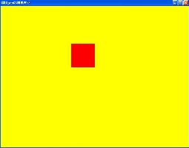 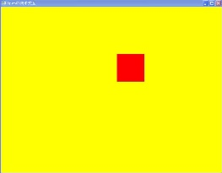

图4-1：a)平移前 b)平移后

(2) 使用 glRotatef()函数，实现2D图形绕平面固定点旋转，如图4-2所示。

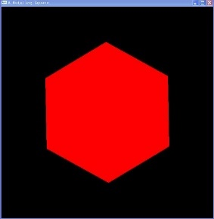 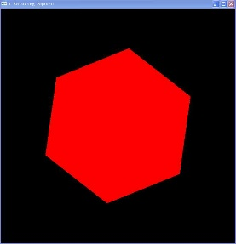

图4-2：a)旋转前 b)旋转后

(3) 使用 glScalef()函数，实现缩放2D图形绕固定点缩放，在前面程序基础上设计修改，如图4-3所示。

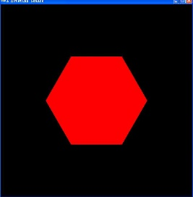 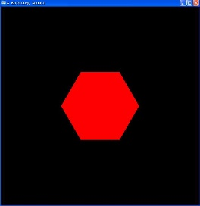

图4-3：a)缩放前 b)缩放后

（4）修改代码，使得一面带杆小三角红旗沿着杆低不断旋转。



**实验二 3D编程基础（不需要报告）**

**一、实验目的**

1、熟悉3D基本编程。

2、熟悉视图变换和投影变换。

3、熟悉基本的3D图元的绘制。

**二、实验内容与要求**

1、绘制给定半径、经线和纬线数目的圆球。

2、设置光照和材质效果。

3、可以考虑加入纹理和阴影。

**实验三 Bezier曲线曲面绘制 （不需要报告）**

**一、实验目的**

1、了解OpenGL绘制Bezier曲线的方法。

2、了解OpenGL绘制Bezier曲面的方法

**二、实验内容与要求**

1、给定控制顶点，绘制出相应的曲线，通过改变控制顶点，观察曲线的变化。

2、给定控制顶点，绘制出相应的曲面，通过改变控制顶点，观察曲面的变化。

**实验四 纹理映射 （不需要报告）**

**一、实验目的**

1、掌握纹理映射。

**二、实验内容与要求**

绘制正方形，并贴上任意的纹理，通过设置，让正方形按照一定的速率自动旋转。

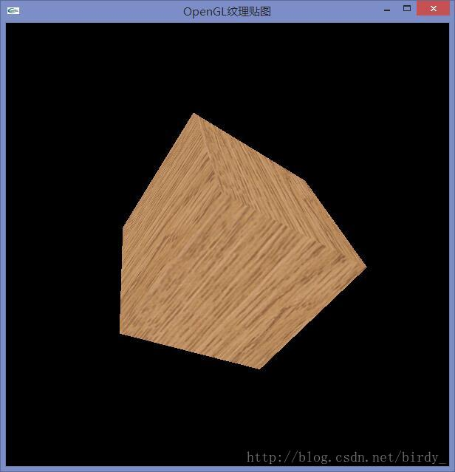

图3-1 实现效果图

**OpenGL实验报告**

班级： 学号： 姓名：

班级： 学号： 姓名：

（以上为封面内容）

实验X 标题

**一、实验目的**

**二、实验内容与要求**

**三、主要函数和功能**

**四、主要代码**

正文小四，1.2倍行距，代码用1倍行距五号字体，双面打印即可